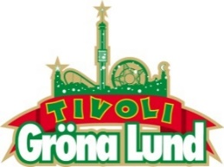

Pressmeddelande 2017-08-14

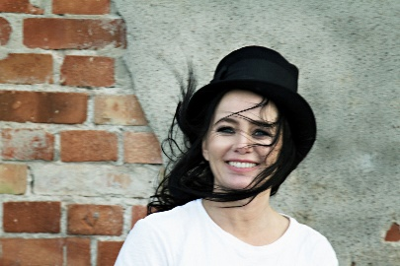
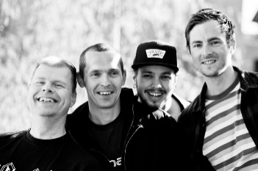
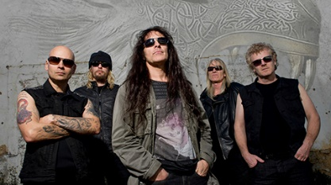
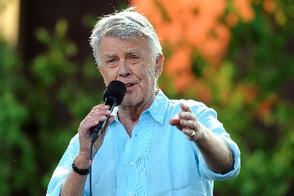
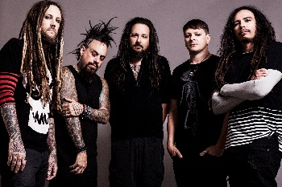
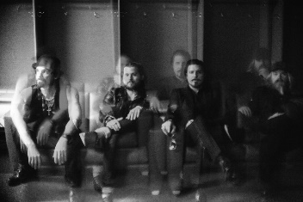
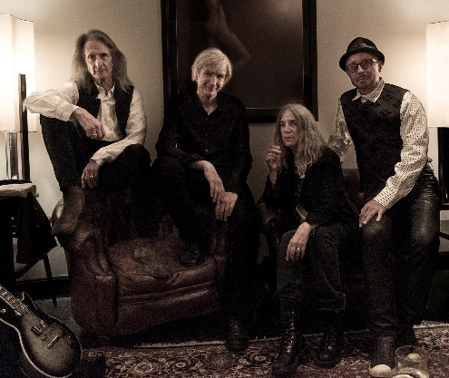
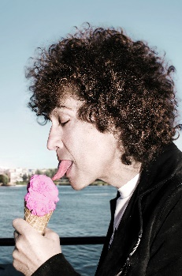
VECKANS KONSERTER PÅ GRÖNAN V. 33-34
Vecka 33 blir konserttät med hela fem konserter, där vi ikväll får se De Lyckliga Kompisarna följt av British Lion featuring Steve Harris, Sven-Bertil Taube med gäster, Korn och slutligen Rival Sons. Konsertvecka 34 bjuder även den på fem konserter där Patti Smith är först ut, följt av Sophie Zelmani, Little Jinder, 5 Seconds of Summer och Magnus Uggla.
De Lyckliga Kompisarna uppträder måndagen den 14 augusti kl. 20.00 på Lilla Scen.
British Lion featuring Steve Harris uppträder tisdagen den 15 augusti kl. 20.00 på Stora Scen.
Sven-Bertil Taube med gäster uppträder onsdagen den 16 augusti kl. 20.00 på Stora Scen.
Korn uppträder torsdagen den 17 augusti kl. 20.00 på Stora Scen.
Rival Sons uppträder fredagen den 18 augusti kl. 20.00 på Stora Scen.
Patti Smith & Her Band uppträder måndagen den 21 augusti kl. 20.00 på Stora Scen.
Sophie Zelmani uppträder tisdagen den 22 augusti kl. 20.00 på Lilla Scen.
Little Jinder uppträder onsdagen den 23 augusti kl. 20.00 på Stora Scen.
5 Seconds of Summer uppträder torsdagen den 24 augusti kl. 20.00 på Stora Scen.
Magnus Uggla uppträder fredagen den 25 augusti kl. 20.00 på Stora Scen.
För mer information eller ackreditering, kontakta Annika Troselius, Informationschef på telefon 0708-580050 eller e-mail annika.troselius@gronalund.com. För pressbilder besök Gröna Lunds bildbank www.bilder.gronalund.com

KONSERTSOMMAREN 2017
Med Gröna Lunds entrékort Gröna Kortet har man fri entré hela säsongen, inklusive alla konserter. Gröna Kortet kostar 250 kr och går att köpa i Gröna Lunds webbshop eller på plats i våra kassor. Följande konserter återstår på Gröna Lund:
De Lyckliga Kompisarna – 14 augusti kl. 20.00 på Lilla Scen
British Lion featuring Steve Harris – 15 augusti kl. 20.00 på Stora Scen (Flyttad från Lilla till Stora)
Sven-Bertil Taube med gäster – 16 augusti kl. 20.00 på Stora Scen – Nytillsatt konsert!
Korn – 17 augusti kl. 20.00 på Stora Scen
Rival Sons – 18 augusti kl. 20.00 på Stora Scen
Patti Smith & Her Band – 21 augusti kl. 20.00 på Stora Scen
Sophie Zelmani – 22 augusti kl. 20.00 på Lilla Scen
Little Jinder – 23 augusti kl. 20.00 på Stora Scen
5 Seconds of Summer – 24 augusti kl. 20.00 på Stora Scen
Magnus Uggla – 25 augusti kl. 20.00 på Stora Scen
Ane Brun – 31 augusti kl. 20.00 på Stora Scen
Movits! – 1 september kl. 20.00 på Stora Scen
D-A-D – 7 september kl. 20.00 på Stora Scen
The Hives – 8 september kl. 20.00 på Stora Scen
Rebecca & Fiona – 14 september kl. 20.00 på Stora Scen
Hoffmaestro – 15 september kl. 20.00 på Stora Scen
Linnea Henriksson – 21 september kl. 20.00 på Stora Scen
Weeping Willows – 22 september kl. 20.00 på Stora Scen
Linda Pira – 28 september kl. 20.00 på Stora Scen
Ghost – 29 september kl. 20.00 på Stora Scen

